FASE 2
DISEÑO E IMPLEMENTACIÓN DEL PROYECTO
M. A. P. I
(Medico Asistente Personal Integrado)

Escuela de Informática y Telecomunicaciones
Diciembre 2025

- Identificación del Proyecto

Nombre de Proyecto
M. A. P. I (Médico Asistente Personal Integrado)

- Integrantes del Equipo de Trabajo

N° | Rut | Apellidos | Nombres
1 | 21320236-7 | Sánchez Fernández | Lucas Alfredo
2 | 21264993-7 | Cornejo Baeza | Gabriel Matías
3 | 21107953-3 | Araya León | Manuel Alejandro
4 | 21599514-3 | Lange Vargas | Axel Lange

- Registro de Control de Cambios

Revisión | Fecha | Páginas | Descripción del Cambio | Autor
1 | 14.09.25 | Todas | Edición de la portada, Nombre del proyecto, Identificación de los integrantes del equipo y avances en los puntos 1.1 al 1.4. | LSF
2 | 22.10.25 | Todas | Corrección y término de puntos a partir del 1.5 al 1.10, Avances en el punto 1.11 y conclusión. | LSF
3 | 11.11.25 | Todas | Correcciones generales en todos los puntos del documento | LSF

ÍNDICE DE CONTENIDO
Contenido
LISTA DE TABLAS 4
LISTA DE IMÁGENES 5
LISTA DE DIAGRAMAS 6
GLOSARIO 7
1 Diseño e Implementación del Proyecto 8
1.1 Resumen 8
1.2 Abstract 9
1.3 Introducción 10
1.4 Problemática a solucionar o necesidad a satisfacer 11
1.5 Objetivos del Proyecto (general y específicos) 12
1.6 Competencias del Perfil de Egreso 12
1.7 Asignación de roles 13
1.8 Metodología utilizada en el Proyecto. 13
1.9 Creación de cronograma asociado al Proyecto (Carta Gantt) 16
1.10 Implementación del Proyecto 22
1.11 Definición de Recursos y Costos asociados al Proyecto 33
CONCLUSIÓN 35
BIBLIOGRAFÍA 36

LISTA DE TABLAS
1. Tabla 1 “Comparación entre metodologías de gestión ágil de proyectos”
2. Tabla 2 “Definiciones de columnas numéricas de los riesgos”
3. Tabla 3 “Planilla de riesgos del proyecto parte 1”
4. Tabla 4 “Planilla de riesgos del proyecto parte 2”
5. Tabla 5 “Planilla de riesgos del proyecto parte 3”
6. Tabla 6 “Planilla de requerimientos funcionales parte 1”
7. Tabla 7 “Planilla de requerimientos funcionales parte 2”
8. Tabla 8 “Planilla de requerimientos no funcionales parte 1”
9. Tabla 9 “Planilla de requerimientos no funcionales parte 2”
10. Tabla 10 “Planilla de requerimientos no funcionales parte 3”
11. Tabla 11 “Costos asociados al personal que trabajó en el proyecto”
12. Tabla 12 “Gastos asociados a implementos que fueron necesarios para el desarrollo del proyecto”
13. Tabla 13 “Resumen de costos y gastos del proyecto a grandes rasgos”

LISTA DE IMÁGENES
1. Imagen 1 “Captura de pantalla de la Carta Gantt en Team”
2. Imagen 2 “Configuración del Modelo”
3. Imagen 3 “Generación de la Respuesta”
4. Imagen 4 “Creación de la Base de Datos”
5. Imagen 5 “Implementación de la Base de datos”
6. Imagen 6 “Funciones para Recuperar Datos de la Base de Datos Parte 1”
7. Imagen 7 “Funciones para Recuperar Datos de la Base de Datos Parte 2”
8. Imagen 8 “Implementación del Speech-to-Text”

LISTA DE DIAGRAMAS
1. Diagrama 1 “Casos de uso del Sistema M. A. P. I”
2. Diagrama 2 “Arquitectura del Sistema, Diagrama de Paquetes”
3. Diagrama 3 “Diagrama de flujo de respuesta de la IA”
4. Diagrama 4 “Diagrama de flujo de Botón de grabación de audio”

GLOSARIO
Definiciones
- Software: Conjunto de instrucciones y/o programas que son ejecutados por un dispositivo tecnológico para realizar tareas específicas.
- Sprint: Representa un breve período delimitado en el que el equipo de desarrollo trabaja para completar una cierta cantidad de tareas establecidas.
- SDKs: Herramientas, librerías y documentación que ayudan a crear sistemas para una plataforma o servicio.
- APIs: Puente virtual que permite que distintos sistemas se comuniquen entre sí.
- SCRUM: Metodología de desarrollo ágil basada en sprints que representan iteraciones cortas de desarrollo.
- Utilidad: Beneficio que disfrutan los trabajadores de las empresas del sector privado. Es una remuneración generada por la gestión exitosa de la compañía, la cual se distribuye entre sus empleados.
- Obesidad: Condición que se caracteriza por la acumulación excesiva de grasa en el cuerpo. Está un escalón por encima del nivel de gravedad del sobrepeso.
- Diabetes: Enfermedad crónica caracterizada por los niveles elevados de glucosa en sangre, debido a que el cuerpo no produce suficiente insulina o no puede usarla eficazmente.
- Glucosa: Tipo de azúcar, es la principal fuente de energía para las células del cuerpo.
- Insulina: Hormona segregada por los islotes de Langerhans en el páncreas. Regula la cantidad de glucosa existente en la sangre.
- Diabetes Tipo 1: Enfermedad autoinmune crónica en la que el sistema inmunitario destruye las células del páncreas que producen insulina. Lo que genera en el cuerpo insuficiencia de insulina. Las personas que padecen de este tipo de diabetes lo adquieren al nacer.
- Diabetes Tipo 2: Enfermedad crónica, se caracteriza por la incapacidad del cuerpo de producir suficiente insulina, o no la gestiona correctamente. Esto provoca niveles elevados de glucosa en la sangre.
- Glucómetro: Aparato utilizado en medicina para determinar la cantidad de glucosa en la piel del paciente.
- Esprint: Forma en español de decir Sprint.
- Converger: Tender a unirse en un punto.
- Patología: Conjunto de síntomas de una enfermedad.
- Brainstorming: Lluvia de ideas.
- Product Backlog: Lista de trabajo ordenado por prioridades para el equipo de desarrollo que se obtiene de su hoja de ruta y sus requisitos
- Metodología: Conjunto de técnicas, procedimientos y principios que se utilizan para llevar a cabo un proceso de manera eficiente.
- Monitorear: Observar mediante aparatos especiales el curso de uno o varios parámetros fisiológicos o de otra naturaleza para detectar posibles anomalías.
- Cronograma: Lista de trabajo ordenado por prioridades para el equipo de desarrollo que se obtiene de su hoja de ruta y sus requisitos
- Carta Gantt: Es una herramienta ágil de gestión de proyectos que se utiliza para planificar varias tareas y actividades de un proyecto y monitorizar su progreso

Diseño e Implementación del Proyecto

Resumen
Una parte fundamental del tratamiento de la diabetes es el control del nivel de azúcar en sangre, para ello se emplean herramientas como glucómetros continuos que se instalan en los pacientes para monitorear dichos niveles, pero también se pueden hacer con las pruebas ‘Test’ normales de glucosa que venden en las farmacias, todo esto con el propósito de mantener los niveles de azúcar normales.

‘M. A. P. I’ es una aplicación que logró ayudar a las personas que padecen diabetes a llevar un registro de sus niveles de azúcar en sangre. La principal innovación de este software fue la inclusión del asistente virtual MAPI cuyo propósito es asegurar que el paciente pueda llevar el tratamiento sin inconvenientes.

Este software contempló los siguientes requerimientos clave para satisfacer las necesidades del usuario:
- Gestión de usuarios con perfiles diferenciados para pacientes y profesionales de salud.
- Registro de datos médicos, tanto manuales como sincronizados desde medidores de insulina.
- Asistente virtual con inteligencia artificial, capaz de conversar con el usuario, responder consultas y entregar recomendaciones generales sobre el control de la diabetes.
- Generación de documentos automáticos con información relevante para el profesional tratante, incluyendo tendencias, promedios y alertas críticas.
- Alertas y notificaciones que apoyen al paciente en la toma de decisiones diarias (recordatorios de medición, administración de insulina, valores fuera de rango).
- Seguridad y confidencialidad, garantizando el cumplimiento de normativas de protección de datos en salud.
Este proyecto fue desarrollado utilizando la metodología SCRUM. Se estableció como una necesidad del equipo de desarrollo la existencia de un constante feedback, por lo que la metodología ágil SCRUM se eligió como la más indicada dadas las circunstancias. El proyecto fue desarrollado en un total de 12 esprints (pequeñas iteraciones de desarrollo que duraron entre 1 a 2 semanas aproximadamente) que fueron separados en 3 fases: Documentación (2 esprints), Desarrollo (8 esprints) y Cierre (2 esprints).
Con este software se logró ofrecer una herramienta de apoyo para los pacientes de diabetes, y además, se creó un nuevo canal para transmitir al profesional de salud información confiable y organizada sobre dichos pacientes y, de esta forma, optimizar la atención médica.

Abstract
A fundamental part of diabetes treatment is the control of blood sugar levels. To achieve this, tools such as continuous glucose monitors are used, which are installed on patients to track these levels. However, regular glucose “test” strips sold in pharmacies can also be used, all with the purpose of maintaining normal blood sugar levels. Keeping a record of these values over time is extremely beneficial for the patient, which is why a mobile application was designed to carry out such records.
“M.A.P.I” is an application that helps people with diabetes keep track of their blood sugar levels. The main innovation of this software is the inclusion of the virtual assistant MAPI, whose purpose is to ensure that the patient can follow their treatment without difficulties.
This software included the following requirements to meet user needs:
● User management with differentiated profiles for patients and healthcare professionals.
● Recording of medical data, both manually and through synchronization with insulin meters.
● Virtual assistant powered by artificial intelligence, capable of conversing with the user, answering questions, and providing general recommendations for diabetes management.
● Automatic generation of documents containing relevant information for the healthcare professional, including trends, averages, and critical alerts.
● Alerts and notifications to support the patient in daily decision-making (measurement reminders, insulin administration, out-of-range values).
● Security and confidentiality, ensuring compliance with health data protection regulations.
This project was developed using the SCRUM methodology. Due to the complexity of the project, the development team identified the need for constant feedback, which made the agile SCRUM methodology the most suitable choice under the circumstances. The project was developed in a total of 12 sprints (short development iterations lasting approximately 1 to 2 weeks), divided into three phases: Documentation (2 sprints), Development (8 sprints), and Finalization (2 sprints).
With this software, a supportive tool for diabetes patients was successfully created, while also providing healthcare professionals with a new channel for receiving reliable and organized information about their patients, thereby optimizing medical care.

Introducción
El proyecto “Médico Asistente Personal Integrado”, ‘M. A. P. I’ para abreviar, se desarrolló en el contexto de un problema de salud pública urgente en Chile: el aumento sostenido de la obesidad y diabetes. Estas enfermedades afectan a gran parte de la población, deterioran la calidad de vida y generan un costo extra en el sistema de salud debido a la necesidad de tratamientos prolongados.

Frente a este escenario, la ejecución del proyecto se orientó en diseñar y construir una aplicación móvil que actúa como un acompañante digital para pacientes con diabetes (principalmente en pacientes de diabetes tipo 2). El sistema integró Inteligencia artificial, base de datos, tecnología de transcripción de audio a texto para ofrecer: mejor comunicación entre paciente y médico, incentivos para adoptar un estilo de vida saludable respecto a la diabetes, fácil disposición a recomendaciones en todo momento, registro y actualización de información del paciente tiempo real y apoyo emocional hacia el paciente.

El concepto base de ‘M. A. P. I’ fue concebido en el segundo semestre del año 2024, donde se trabajó en colaboración con un grupo de estudiantes de medicina de una universidad en México. Dicha colaboración plantó la idea de una aplicación que ayudara en la salud de las personas. Posteriormente se barajaron ideas para reorientar dichos conceptos abordados, en la creación de una aplicación móvil innovadora. El proyecto estuvo en una constante evolución hasta alcanzar una sólida iteración en la que está basado este documento.

La decisión de enfocar a ‘M. A. P. I’ a pacientes de diabetes tipo 2, fue sugerida por miembros de la Fundación Diabetes Juvenil de Chile, debido a la evidente falta de atención que reciben estos respecto a los pacientes de diabetes tipo 1. Al ser personas que son diagnosticadas, por lo general en etapas avanzadas de sus vidas, el nivel de ignorancia sobre la diabetes y sus cuidados es superior.

Cabe aclarar que ya existen aplicaciones que llevan registro de los niveles de glucosa en sangre y muestran dicha información de forma gráfica tanto para los profesionales como para los usuarios regulares. Es por esto por lo que ‘M. A. P. I’ centra su innovación en la relación entre el usuario y la enfermera virtual llamada MAPI. Esta enfermera virtual se creó para formar un vínculo con los pacientes (especialmente adolescentes y adultos mayores), preocuparse por su condición, dar recomendaciones sobre buenos hábitos de salud, y complementar los tratamientos con informes médicos diarios con la información que provee el usuario, a los que puede acceder el profesional a cargo del tratamiento. Más adelante en este documento se especifica de mejor manera las funcionalidades que posee la aplicación móvil.

Antes de continuar, cabe mencionar que la pertinencia del proyecto se enmarca no solo en su aporte a la salud pública, sino también en su valor académico y profesional, ya que nos permitió como grupo aplicar y desarrollar competencias clave del perfil de egreso. De esta forma, el proyecto se insertó en un contexto donde convergen la innovación tecnológica y la necesidad social, generando un espacio formativo que impacta tanto en el ámbito académico como en la sociedad.

Problemática a solucionar o necesidad a satisfacer
Según un estudio desarrollado en la Universidad de Chile, se estima que el 14% de la población chilena posee algún tipo de diabetes. Los que son los factores clave para este suceso son el desarrollo de obesidad, el sobrepeso y el sedentarismo que cada vez afecta en gran medida al país ocupando de esta manera el segundo puesto en tener una estadística alta de sobrepeso y obesidad.

En el contexto de la Institución DuocUC, sede Viña del Mar, se llevó a cabo el proyecto COIL. Este proyecto se centró en la ideación y desarrollo de soluciones en colaboración con estudiantes del Tecnológico de Monterrey, México.

La iniciativa original, denominada M-DEVICE, consistió en el desarrollo de una aplicación móvil destinada al monitoreo y control de pacientes con patologías crónicas como enfermedades renales o diabetes.
Actualmente, se tomó la decisión de dar continuidad y evolucionar este proyecto hacia un concepto más completo. Tras diversas sesiones de “brainstorming”, se planificó el desarrollo de una aplicación asistencial más especializada: ‘M. A. P. I’ (Médico Ayudante Personal Integrado).
Inicialmente, ‘M. A. P. I’ se concibió como una aplicación para auxiliar a personas con Diabetes tipo 1 y 2. Integrando Inteligencia Artificial, la aplicación buscó establecer objetivos terapéuticos basados en los niveles de glucosa en sangre, además de facilitar un canal de comunicación directo y estrecho entre el paciente y su médico tratante.
Para validar y refinar el concepto de ‘M. A. P. I’, se buscó feedback especializado. Para esto, se estableció contacto con la Fundación Diabetes Juvenil en Chile. Durante la reunión, se presentó el alcance de la aplicación, obteniendo valiosas ideas y opiniones por parte de la fundación.
Este feedback resultó clave, generando un cambio estratégico significativo en el enfoque del proyecto.
A raíz de la información proporcionada por la fundación y un análisis más profundo del panorama actual, se decidió dirigir la aplicación exclusivamente a pacientes con Diabetes tipo 2.
Esta decisión se fundamentó en la observación de que, en la actualidad, existe una mayor disponibilidad de aplicaciones enfocadas en la Diabetes tipo 1. Por el contrario, el segmento de la Diabetes tipo 2 representa un área de oportunidad con menor oferta de herramientas. El nuevo enfoque de ‘M. A. P. I’ se centrará en complementar el tratamiento de los pacientes, adaptándose a las necesidades de jóvenes, adultos y adultos mayores, para así fomentar una mayor adherencia y consistencia en el tratamiento asignado.

Objetivos del Proyecto (general y específicos)

Objetivo General:
- Desarrollar una aplicación móvil asistida por una inteligencia artificial que acompañe a pacientes con diabetes en su tratamiento, mediante el monitoreo de parámetros de salud y la entrega de recomendaciones personalizadas. Además, con la información recolectada del proceso, brindar al profesional encargado de dicho tratamiento información relevante acerca del desarrollo del paciente.

Objetivos Específicos:
- Complementar los hábitos de los pacientes.
- Monitoreo constante a la situación en la que se encuentre el paciente.
- Facilitar el contacto entre el médico y el paciente.
- Garantizar confidencialidad en la información de los pacientes.
- Facilitar el acceso a herramientas tecnológicas para la prevención de enfermedades.

Competencias del Perfil de Egreso
En el transcurso del desarrollo del proyecto ‘M. A. P. I’ se lograron abordar, desarrollar y perfeccionar las siguientes competencias del perfil de egreso de la carrera de Ingeniería en Informática:

- Desarrollar proyectos de emprendimiento a partir de la identificación de oportunidades desde su especialidad, aplicando técnicas afines al objetivo, con foco en agregar valor al entorno.
- Administrar la configuración de ambientes, servicios de aplicaciones y bases de datos en un entorno empresarial simulado a fin de habilitar operatividad o asegurar la continuidad de los sistemas que apoyan los procesos de negocio de acuerdo con los estándares definidos por la industria.
- Construir modelos de datos para soportar los requerimientos de la organización de acuerdo con un diseño definido y escalable en el tiempo.
- Construir programas y rutinas de variada complejidad para dar solución a requerimientos de la organización, acordes a tecnologías de mercado y utilizando buenas prácticas de codificación.
- Desarrollar una solución de software utilizando técnicas que permitan sistematizar el proceso de desarrollo y mantenimiento, asegurando el logro de los objetivos.

Asignación de roles
El proyecto fue desarrollado en su totalidad por un pequeño equipo de 4 personas. Para poder distribuir la carga laboral de mejor manera, lo mejor fue adoptar uno de los roles característicos de los proyectos de esta índole. Se usaron 3 roles esenciales: Product Owner, Scrum Master y Development Team para cubrir todas las tareas del desarrollo. A continuación, se detalla de mejor manera la descripción de cada uno de los roles mencionados anteriormente y el nombre del integrante que desempeñó dicho rol.

Product Owner (Gabriel Cornejo)
Fue responsable de maximizar el valor del producto, actuando como la voz activa del cliente. Se hizo cargo de expresar sus necesidades en requerimientos claros y priorizados para luego traducir dichos requerimientos a tareas dentro del Product Backlog.

Scrum Master (Lucas Sánchez)

Se hizo cargo de facilitar la aplicación de la metodología, eliminar obstáculos, resolver conflictos, promover la colaboración, coordinar las reuniones de retroalimentación dentro del equipo, establecer objetivos realistas y alcanzables a corto plazo para mejorar el rendimiento.
Development Team (Manuel Araya, Axel Lange)

Fueron los encargados de desarrollar las tareas del Product Backlog. Siendo los desarrolladores principales del equipo, hicieron el levantamiento del sistema, también tomaron la iniciativa del control de calidad en general.

Metodología utilizada en el Proyecto.
Durante la fase de diseño y planificación de este proyecto, se nos dio la tarea de buscar una metodología ágil a utilizar. La situación que se nos presentaba es que existían muchas opciones a utilizar, por lo que en el proceso se buscó y analizó las características de cada una. Se generó una tabla comparativa y así se escogió la que más se acomodó y generó mayor eficacia en el desarrollo del proyecto. En la siguiente página se mostrará una comparación entre 3 de las metodologías ágiles que más sentido hicieron para ser aplicadas en este proyecto.

Tabla comparativa

 | SCRUM | KANBAN | XP (Extreme Programing)
Enfoque principal | Gestión de proyectos complejos con enfoque iterativo y en periodos fijos (Sprint) | Visualización y gestión del flujo de trabajo. Se centra en la mejora continua y en limitar el trabajo en curso | Excelencia técnica y en prácticas de ingeniería para producir software de alta calidad adaptable y evolutivo
Iteraciones/ciclos | Fijos y acotados (Sprint), que resultan en un incremento de producto potencialmente entregable | Flujo continuo. No utiliza iteraciones de tiempo fijo. Las tareas se completan y entregan de forma continua | Iteraciones cortas (generalmente 1 a 3 semanas) con enfoque en la producción de código funcional y pruebas
Roles | Product Owner  Scrum Master  Equipo de desarrollo | Opcionales o no definidos formalmente. El equipo se autogestiona | Cliente, programador, Tracker, tester, entre otros. Con fuerte énfasis a la colaboración
Métricas clave | Velocidad (Cantidad de trabajo completado)  Burndown chart (trabajo pendiente) | Lead Time (tiempo de ciclos), throughput (tasa de producción) límites de WIP | Pruebas unitarias pasadas, Velocity (similar a scrum, pero enfocado en el código funcional), satisfacción del cliente
Priorización | Lista de requisitos priorizados (Product Backlog), gestionado por el Product Owner | Basada en políticas explícitas y la capacidad de flujo del sistema (generalmente el ítem más antiguo o de mayor valor en la columna "Pendiente"). | Casos de usuario definidos por el cliente y priorizados por valor de negocio
Prácticas Destacadas | Reuniones diarias, planificación de sprints, revisión y retrospectiva | Tablero visual (Kanban Board), límites de Trabajo en Curso (WIP), gestión del flujo. | Programación en Parejas (Pair Programming), Desarrollo Guiado por Pruebas (TDD), Refactorización continua, Integración Continua.
Es ideal para | Proyectos complejos con requisitos cambiantes donde se necesita un marco de trabajo estructurado. | Flujos de trabajo de mantenimiento, soporte o mejora continua donde el foco es reducir el tiempo de ciclo y optimizar la entrega. | Proyectos con riesgos técnicos altos o donde la calidad y la necesidad de código muy adaptable son críticas (p.ej., software nuevo con tecnologías emergentes).
Tabla 1 “Comparación entre metodologías de gestión ágil de proyectos”

En la siguiente página, detallamos otros puntos clave de estas metodologías.

Scrum
- Marco de Trabajo (Framework): Scrum es más prescriptivo en cuanto a roles, eventos y artefactos.
- Ritmo: El ritmo constante de los Sprint es fundamental para la inspección y adaptación.
- Cambio: Los cambios grandes se gestionan principalmente entre Sprint o al inicio del siguiente.
Kanban
- Sistema de pull (Jalar): El equipo "jala" el trabajo del backlog solo cuando tiene capacidad (el límite de WIP lo permite), lo que evita la sobrecarga.
- Flexibilidad de prioridad: La prioridad de una tarea puede cambiar en cualquier momento, ya que no hay un compromiso de Sprint de tiempo fijo.
- Mejora continua: Se enfoca en identificar y eliminar cuellos de botella en el flujo de trabajo.
Extreme Programing (XP)
- Prácticas Técnicas: Se distingue por su fuerte enfoque en las prácticas de ingeniería de software. Es la más adecuada para mejorar la calidad del código.
- Retroalimentación Rápida: La Programación en Parejas y el TDD (Desarrollo Guiado por Pruebas) aseguran una retroalimentación inmediata sobre la calidad y el diseño.
- Cliente In Situ: Idealmente, el cliente (o su representante) trabaja codo a codo con el equipo.
Justificación de la metodología elegida
Como equipo, se tomó la decisión de abordar el problema usando la metodología ágil Scrum, debido a que ofreció un marco de trabajo que permitió planificar y avanzar en iteraciones cortas, facilitando la adaptación a los cambios y el control del progreso del proyecto. Esta metodología fomentó la organización eficiente de las tareas de planificación, desarrollo, pruebas y cierre, asignando responsabilidades de acuerdo con las fortalezas de cada integrante. De esta manera, se aseguró un proceso colaborativo, coordinado y orientado a resultados.
El desarrollo del proyecto se organizó en tres fases principales:
- Fase de Inicio (Sprint 1 y 2): Fase de definición y validación del proyecto. En ella se construyó la propuesta, se formularon los objetivos y se establecieron los lineamientos iniciales, los cuales fueron revisados para garantizar una planificación sólida antes de comenzar con el desarrollo.
- Fase de Desarrollo (Sprint 3 al 10): Fase centrada en la construcción de la aplicación. Incluye el diseño de la interfaz de usuario, la implementación de funcionalidades clave como la inteligencia artificial, base de datos además de un ciclo continuo de pruebas, correcciones y mejoras de calidad. El objetivo es entregar un producto estable, eficiente y funcional.
- Fase de Cierre: Comprende la presentación ante el comité y la entrega del producto final, que incluye la aplicación terminada, la documentación técnica y el informe final. Su propósito es consolidar los resultados alcanzados, validar el cumplimiento de los objetivos y formalizar el cierre del proceso de desarrollo.

Creación de cronograma asociado al Proyecto (Carta Gantt)
Para organizar los tiempos y el esfuerzo de nuestro equipo de trabajo, además de medir objetivamente la cantidad tiempo que se iba a dedicar para cada tarea, se creó un cronograma para el proyecto, mejor conocido como Carta Gantt. A continuación, se va a detallar cada uno de los puntos que conforman las 3 fases del proyecto, seguido de una imagen del cronograma en sí, hecho en el software anteriormente mencionado.

Fase 1

- Sprint 1 (Diseño y definición del proyecto): Dedicado a la fase de planificación del proyecto. Se espera que al terminar el sprint el proyecto ya haya sido bien estructurado.

- Sprint 2 (Presentación y validación del proyecto): Dedicado a la elaboración del material que nos permitirá presentar correctamente el potencial del proyecto al profesor. Se espera que, al finalizar este sprint, el proyecto haya sido finalmente aceptado y dado luz verde para proceder con el desarrollo.

Fase 2

- Sprint 3 (Levantamiento de la aplicación): Sprint dedicado en su totalidad a crear el proyecto en REACT NATIVE y crear las primeras vistas basándose en los mockups creados en el sprint 1. Se espera que, al terminar este sprint, la aplicación pueda renderizarse en un dispositivo móvil.

- Sprint 4 (Diseño de la interfaz): Este sprint se ejecuta en paralelo con el sprint 3 y está dedicado a la creación e implementación del diseño final de las vistas que tendrán cabida en la aplicación. Se espera que al finalizar este sprint la aplicación luzca su diseño final.

- Sprint 5 (Funcionalidad inicial): Sprint dedicado a la implementación de las funcionalidades básicas de la aplicación (Ingreso manual de lecturas de glucosa, bienvenida del usuario a la aplicación, menú de opciones, validación de usuario, etc.). Se espera que, al terminar este sprint, la aplicación ya posea la funcionalidad inicial que ayudará a satisfacer las necesidades del usuario.

- Sprint 6 (Integración de la inteligencia artificial): Este sprint se ejecuta en paralelo con el sprint 5 y es dedicado exclusivamente a integrar la inteligencia artificial a la aplicación. Al terminar este sprint, se espera que al iniciar la aplicación uno pueda hablar y ser respondido por la inteligencia artificial.

- Sprint 7 (Funcionalidad de la inteligencia artificial): Este es el sprint más largo con diferencia, pues está destinado a configurar la inteligencia artificial para que se ajuste a los objetivos del proyecto. Al terminar este sprint, se espera que la inteligencia artificial limite sus respuestas a tópicos relacionados con la diabetes, pueda dar sugerencias, cambiar parámetros dentro de la app, y tenga distintas reacciones al responder hacia los inputs (mensajes) el usuario.
- Sprint 8 (Documentación creada por el software): El objetivo de este sprint es de generar documentación sobre el desarrollo del paciente, con información obtenida durante las interacciones de la IA en sus conversaciones con el paciente. Se espera que, al terminar el sprint, el usuario Profesional Médico pueda recurrir a un archivo PDF con información pertinente sobre el desarrollo del tratamiento del paciente.

- Sprint 9 (Transcripción de audio a texto): Este sprint se centra en la funcionalidad de capturar audio del dispositivo del usuario, para transcribirlo y transformarlo en un mensaje para que lo lea la IA. De esta forma, el usuario no tendrá que escribir, sino conversar con la IA. Al terminar este sprint se espera que el usuario pueda conversar con la IA usando un solo botón para capturar audio, y que la IA responda acorde.

- Sprint 10 (Corrección y pulimiento): Sprint dedicado exclusivamente al pulimiento de la aplicación. Al terminar el sprint, se espera que la aplicación funcione correctamente en todo momento.

Fase 3

- Sprint 11 (Cierre): Sprint centrado en el cierre formal del proyecto y entrega de la versión 1.0 al cliente. Se espera que, para este punto, la aplicación ya haya terminado su desarrollo y la documentación haya sido terminada.

- Sprint 12 (Presentación Final): Sprint dedicado a la preparación del material necesario para la última y más importante presentación. Se llevarán a cabo ensayos y se prepararán guiones para llevar la narrativa de la presentación de la mejor manera posible. Se espera que al terminar este sprint el proyecto haya finalizado sea finalmente concluido.

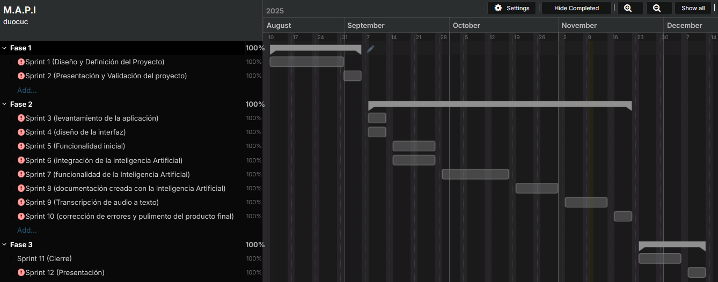
Después de haber desmenuzado cada una de las fases y sus respectivos sprint, solo queda ver el resultado de la Carta Gantt. Esta plantilla de Carta Gantt fue desarrollada en un software gratuito de gestión de proyectos llamado “Teamwork.com” que cuenta con herramientas especializadas para crear demostraciones como la siguiente.
Imagen 1 “Captura de pantalla de la carta Gantt en Teamwork.com”

Se puede apreciar de mejor manera la distribución de cada uno de los sprint a lo largo del tiempo. Se puede observar también que todos los sprint llegados a este punto tienen un porcentaje de progreso del 100% puesto que ya están terminados. En la parte izquierda de cada uno de los sprint aparece un ícono rojo con un signo de exclamación, puede parecer alarmante, pero simplemente está dando a entender que la actividad, en este caso cada uno de los sprint, es de alta prioridad.
Riesgos Asociados al Proyecto (EVA2 Semana 9)

Dentro de los avances y desarrollo del proyecto, se tomaron en cuenta los riesgos que pueden afectar en este proceso y se generó una matriz de estos, tomando la probabilidad, el impacto y las áreas afectadas como el costo, el tiempo y el rendimiento. También se dio a conocer los planes de respuesta que se dividen en 2: Mitigación y contingencia que permitirá tener respuesta más efectiva hacia el riesgo correspondiente.

Tabla de definiciones para los riesgos.
Probabilidad | Impacto | Valor Resultado
Valores del 1 al 10. |  | Probabilidad * Impacto
Tabla 2 “Definiciones de columnas numéricas de los riesgos”

N° | Riesgo | Probabilidad | Impacto | Valor Resultado | Área de impacto | Mitigación / Respuesta | Estado
1 | Estimación errónea de los tiempos y esfuerzo. | 6 | 8 | 48 | - Cost  - Schedule | Mitigación: Validar estimaciones de tiempo y esfuerzo con el equipo.  Respuesta: Recalcular cronogramas, reasignar recursos y comunicar ajustes. | Cerrado
2 | Caída de los servicios de MAPI | 6 | 8 | 48 | - Performance | Mitigación: Asignar un encargado para realizar chequeos constantes a los servidores.  Respuesta: Enviar comunicado a los usuarios sobre la situación, restaurar los servicios lo antes posible. | Activo
3 | MAPI entrega información errónea al paciente. | 5 | 9 | 45 | - Performance | Mitigación: Testear preguntas críticas médicamente y las más frecuentes.  Respuesta: Notificar visualmente en la app sobre la rigurosidad de dicha respuesta al usuario mientras se corrige la configuración del modelo de IA. | Activo
4 | Incapacidad de MAPI de contactar al Centro de salud más cercano. | 5 | 8 | 40 | - Performance | Mitigación: Crear distintos planes de contacto para los hospitales (SMS, Correo, Fono), por si alguno falla para tratar con el siguiente inmediatamente.  Respuesta: Notificar al servicio técnico para llamar personalmente al fono del hospital más cercano. | Activo
5 | Respuestas incongruentes de MAPI a las preguntas del paciente. | 5 | 8 | 40 | - Performance | Mitigación: Enfatizar la creación de un plan de testing conforme se estén implementando nuevas instrucciones y configuraciones para el modelo de IA.  Respuesta: Revisar los registros de respuestas de MAPI para recrear la situación y reconfigurar el modelo de IA. | Activo
Tabla 3 “Planilla de riesgos del proyecto parte 1”

N° | Riesgo | Probabilidad | Impacto | Valor Resultado | Área de impacto | Mitigación / Respuesta | Estado
6 | Falta de capacitación en normativas de Salud Digital. | 6 | 6 | 36 | - Cost  - Performance | Mitigación: Realizar capacitaciones obligatorias y certificaciones internas.  Respuesta: Detener tareas dependientes de información crítica, hasta completar la capacitación. | Activo
7 | Problemas de conectividad con glucómetro. | 5 | 7 | 35 | - Performance | Mitigación: Validar compatibilidad técnica y realizar pruebas de integración previas.  Respuesta: Forzar sincronización manual y escalar a soporte técnico. | Activo
8 | Falta de métricas claras. | 5 | 6 | 30 | - Cost  - Performance | Mitigación: Definir indicadores desde el inicio y documentarlos en el plan de control.  Respuesta: Reunión de alineación para definir y aplicar métricas medibles. | Activo
9 | Seguridad de datos de pacientes. | 3 | 9 | 27 | - Cost  - Performance | Mitigación: Aplicar cifrado, MFA y control de accesos.  Respuesta: Aislar sistema afectado y aplicar parche o rotación de credenciales. | Activo
10 | Respuestas inapropiadas de MAPI hacia el paciente. | 3 | 8 | 24 | - Performance | Mitigación: Limitar el tono de respuesta de MAPI en la configuración y agregar casos de prueba para hacer testing.  Respuesta: Bloquear módulo, emitir, corrección y ajustar reglas del lenguaje. | Activo
11 | Vulneración de datos confidenciales de otros pacientes al hablar con MAPI. | 3 | 8 | 24 | - Performance | Mitigación: Limitar el acceso de MAPI a los registros de pacientes ajenos al paciente asignado.  Respuesta: Revisar todos los parámetros de la configuración del modelo que estén asociados a la gestión de información de los pacientes. | Activo
12 | Incapacidad de comunicación entre el glucómetro y el software. | 3 | 8 | 24 | - Schedule  - Performance | Mitigación: Documentar protocolos de conexión y probar emparejamiento previo.  Respuesta: Reiniciar enlaces, reemplazar dispositivo o escalar soporte especializado. | Activo
13 | Pérdida de información. | 3 | 7 | 21 | - Performance | Mitigación: Realizar copias de seguridad automáticas y redundancia.  Respuesta: Recuperar datos a partir de la última copia de seguridad guardada y auditar la pérdida. | Activo
14 | Errores al mostrar eventos en el historial de eventos. | 3 | 7 | 21 | - Performance | Mitigación: Validación de interfaz y pruebas funcionales previas.  Respuesta: Corregir visualización y actualizar versión. | Activo
15 | Errores al registrar eventos con relevancia médica. | 3 | 6 | 18 | - Performance | Mitigación: Implementar validaciones dobles y confirmación asistida.  Respuesta: Rectificar eventos registrados y validar integridad posterior. | Activo
Tabla 4 “Planilla de riesgos del proyecto parte 2”

N° | Riesgo | Probabilidad | Impacto | Valor Resultado | Área de impacto | Mitigación / Respuesta | Estado
16 | Documentación incompleta o con secciones sin desarrollar. | 3 | 6 | 15 | - Schedule  - Performance | Mitigación: Checklist de contenido obligatorio y revisión cruzada.  Respuesta: Completar secciones faltantes y redistribuir documento actualizado. | Activo
17 | Errores ortográficos o de formato que afectan la presentación formal del proyecto. | 6 | 2 | 12 | - Schedule | Mitigación: Aplicar revisión automática y control editorial antes de la entrega.  Respuesta: Corregir inmediatamente y reenviar versión formateada. | Activo
18 | Requerimientos mal redactados. | 2 | 5 | 10 | - Schedule | Mitigación: Asignar a un miembro del equipo para realizar revisiones de redacción de los requerimientos.  Respuesta: Se realizará una reunión con Team Developer y con el Product Owner para solucionar. | Activo
19 | Alcance insuficiente de las pruebas de calidad. | 2 | 5 | 10 | - Performance | Mitigación: Definir plan de pruebas amplio que cubra todos los módulos críticos.  Respuesta: Ampliar pruebas y repetir validación. | Activo
20 | Imágenes o diagramas con baja resolución o desactualizados. | 2 | 3 | 9 | - Performance | Mitigación: Mantener repositorio oficial actualizado y validar resolución.  Respuesta: Sustituir elementos y actualizar documentación relacionada. | Activo
21 | Falta de coherencia entre los objetivos del proyecto y la documentación generada. | 2 | 4 | 8 | - Schedule | Mitigación: Revisar alineación durante cada iteración del proyecto.  Respuesta: Corregir secciones incoherentes y redistribuir versión alineada. | Activo
22 | Sistema poco intuitivo. | 2 | 4 | 8 | - Performance | Mitigación: Realizar pruebas de usabilidad y aplicar mejoras UX.  Respuesta: Ajustar interfaz priorizando la accesibilidad del usuario. | Activo
23 | Vulnerabilidad de los datos del paciente debido a ciberataques. | 2 | 4 | 8 | - Performance | Mitigación: Auditorías de seguridad cifrado y monitoreo de instrucciones.  Respuesta: Activar plan de respuesta a incidentes y aislar sistemas comprometidos. | Activo
24 | Errores en la cita o referencia de las fuentes bibliográficas. | 3 | 2 | 6 | - Schedule | Mitigación: Usar gestores de referencias con estándar uniforme.  Respuesta: Corregir fuentes y actualizar bibliografía. | Activo
25 | Falta de portada, resumen o secciones obligatorias según las normas del proyecto. | 3 | 1 | 3 | - Schedule  - Performance | Mitigación: Plantilla oficial y checklist de estructura documental.  Respuesta: Incluir elementos faltantes antes de la entrega formal. | Activo
Tabla 5 “Planilla de riesgos del proyecto parte 3”

Implementación del Proyecto
Diseño y Arquitectura de la solución (Caso de uso de Software o plataforma de gestión)

Requerimientos Funcionales
Para ayudar al diseño de ‘M. A. P. I’ se realizaron dos tablas de requerimientos. A continuación, vamos a repasar los requerimientos funcionales. Estos describen, a falta de un mejor término, funcionalidades dentro de la aplicación con las cuales el usuario interactúa directamente, como pueden ser botones, acciones directas, configuraciones, otras acciones que requieren de intervención del usuario, etc.

Requerimientos Funcionales
ID | Nombre | Descripción | Prioridad | Estado
RF.1 | Ingresar a la aplicación con perfil de paciente. | La aplicación debe contener un Login para los pacientes donde deberán ingresar su Rut y su contraseña para que la app pueda autenticar que están en un tratamiento. | Alta | Cerrado
RF.2 | Ingresar a la aplicación con perfil de médico. | La aplicación debe contener un Login separado del de pacientes, dedicado a la autenticación de los profesionales. Deberán ingresar con su Rut y su contraseña. | Alta | Cerrado
RF.3 | Registrar paciente | Los médicos pueden registrar pacientes en la aplicación para habilitar el uso de esta. | Alta | Cerrado
RF.4 | Ingresar documentación del paciente. | Al ingresar a un paciente al sistema, el sistema debe de integrar un módulo para que el médico ingrese un archivo con los antecedentes médicos del paciente. | Alta | Cerrado
RF.5 | Ingresar niveles de azúcar en sangre | La app debe tener la funcionalidad de ingresar el valor de una lectura de nivel de azucar en sangre | Alta | Cerrado
RF.6 | Grabar audio para el chat | En la app debe existir un botón para grabar audio para ser mandado al chat y que la IA pueda responder a dicho mensaje. | Alta | Cerrado
RF.7 | Ver historial de registros de azúcar en sangre | La app debe contener una linea de tiempo donde se muestre el progreso de los registros lecturas de azúcar en sangre | Media | Cerrado
RF.8 | Completar misión | Las misiones de la app deben contener un botón para confirmar la realización de una misión en particular. | Media | Cerrado
RF.9 | Canjear puntos | La app debe permitir canjear los puntos obtenidos por extras en la aplicación, como nuevas vestimentas para el personaje enfermera virtual, personalizar la decoración de la aplicación, etc. | Baja | Cerrado
RF.10 | Cambiar vestimenta del personaje | El usuario debe poder cambiar la vestimenta del personaje de la enfermera con los puntos que gana en la aplicación. | Baja | Cerrado
Tabla 6 “Planilla de requerimientos funcionales parte 1”

Requerimientos Funcionales
ID | Nombre | Descripción | Prioridad | Estado
RF.11 | Cambiar configuración de la aplicación | La app debe contener un apartado de configuración para cambiar parámetros específicos dentro de la app. | Baja | Cerrado
RF.12 | Cambiar modo de visualización de la aplicación | Modo oscuro y modo claro | Baja | Cerrado
RF.13 | Terminar tratamiento | El usuario medico debe poder terminar el tratamiento en la aplicación en cualquier momento y los datos de este tratamiento deben ser comprimidos y guardados en la base de datos. | Alta | Cerrado
RF.14 | Ver historial de tratamientos | El usuario médico debe tener acceso a un historial con todos los tratamientos anteriores que haya hecho. | Alta | Cerrado
RF.15 | Pausar tratamiento | El usuario médico debe poder pausar el tratamiento del paciente en la app. Cuando esto pase, el usuario paciente no podrá usar su sesión hasta que se reactive el tratamiento. | Media | Cerrado
Tabla 7 “Planilla de requerimientos funcionales parte 2”

Requerimientos No funcionales

Ahora, vamos a repasar los requerimientos no funcionales, los cuales, en palabras simples, se diferencian de los anteriores en lo siguiente: no representan acciones directas del usuario en el sistema, sino, cualidades del sistema en sí. Es decir, cualidades como seguridad, optimización, condiciones, etc.

Requerimientos No Funcionales
ID | Nombre | Descripción | Prioridad | Estado
RNF.1 | Acceso a la aplicación limitada a pacientes de la institución(es) vinculada(s) con la aplicación. | Solo los pacientes que están en tratamiento dentro de la institución tienen permitido usar la aplicación, en caso de no cumplir con este requerimiento, la aplicación no los deberá dejar entrar a la vista principal. | Baja | Cerrado
RNF.2 | Permisos de administrador para registrar nuevos médicos al sistema | Solo el usuario administrador puede registrar nuevos usuarios profesionales a la aplicación. | Alta | Cerrado
RNF.3 | Guardado de niveles de azúcar en sangre | La app debe proporcionar un medio para guardar los niveles de azúcar en sangre a lo largo del tiempo poder | Alta | Cerrado
RNF.4 | Inteligencia Artificial | La app debe tener integrada una inteligencia artificial que hablará con el paciente y le ofrecerá consejos, sugerencias, apoyo emocional, contención, etc. | Alta | Cerrado
RNF.5 | Funcionalidad avanzada de la IA en la app | La IA debe poder mover parámetros dentro de la aplicación y ajustar y actualizar valores en la ficha del paciente. | Alta | Cerrado
RNF.6 | Guardado de niveles de azúcar en sangre | La app debe guardar todos los registros de azúcar en sangre del usuario paciente en la base de datos. | Alta | Cerrado
Tabla 8 “Planilla de requerimientos no funcionales parte 1”

Requerimientos No Funcionales
ID | Nombre | Descripción | Prioridad | Estado
RNF.7 | Presentación a la aplicación | Sin iniciar sesión, la aplicación debe dar la bienvenida al usuario, dar una breve explicación sobre la app y su propósito antes de llegar al login del paciente. | Media | Cerrado
RNF.8 | Transcripción de audio a texto para el chat | El usuario paciente no debe de poder escribir en la aplicación. Todo input en el chat debe hacerse a través del micrófono del dispositivo móvil del usuario paciente. | Alta | Cerrado
RNF.9 | Personaje enfermera virtual MAPI | La aplicación debe contener un personaje animado que interactúe y hable con el usuario paciente. | Alta | Cerrado
RNF.10 | Emociones del personaje enfermera virtual MAPI | El personaje MAPI debe reaccionar a los mensajes que envía el usuario mostrando diferentes expresiones faciales y posturas corporales. | Alta | Cerrado
RNF.11 | Chat integrado | La app debe contener una funcionalidad para tener una conversación via chat con la inteligencia artificial. | Alta | Cerrado
RNF.12 | Visualización de última lectura de azúcar en sangre en el main | La app debe mostrar el valor de la última lectura de niveles de azúcar en sangre en la pestaña main. | Alta | Cerrado
RNF.13 | Misiones | La aplicación debe mostrar todos los días dos misiones nuevas. Estas misiones deben ser un complemento para el tratamiento y deben incentivar buenos hábitos de salud. | Media | Cerrado
RNF.14 | Contador de puntaje | El paciente puede ganar puntos al completar las misiones diarias que le proporciona la aplicación. Dichos puntos pueden ser canjeados por vestimentas especiales para el personaje de la enfermera. | Baja | Cerrado
RNF.15 | Agregar puntaje al completar misiones | Al completar una misión esta debe sumar puntos al contador de puntos del usuario paciente. | Baja | Cerrado
RNF.16 | Limitar respuestas de la IA | La inteligencia artificial debe responder solo a temas relacionados con la diabetes, y el estado del paciente. Dar sugerencias médicas y nunca dar órdenes directas al usuario. | Alta | Cerrado
RNF.17 | Rendimiento de respuestas de la IA | Las respuestas de la IA no deben demorar más de 4 segundos en ser recibidas por el usuario paciente. | Alta | Cerrado
RNF.18 | Disponibilidad del servicio | El servicio de la IA debe estar disponible en todo momento para ayudar al usuario paciente. | Alta | Cerrado
RNF.19 | Alerta crítica al profesional médico a cargo | En caso de que el paciente esté pasando por una crisis, la IA debe informar inmediatamente al médico a cargo. | Alta | Cerrado
Tabla 9 “Planilla de requerimientos no funcionales parte 2”

Requerimientos No Funcionales
ID | Nombre | Descripción | Prioridad | Estado
RNF.20 | Ayuda en momentos de salud crítica al paciente. | En caso de que el paciente esté pasando por una crisis de salud, la IA debe entregar apoyo inmediato a al paciente dando instrucciones sobre lo que debería hacer en una situación de riesgo. | Alta | Cerrado
RNF.21 | Rendimiento de la transcripción de audio a texto. | El proceso de transcripción de audio a texto no debe de sobrepasar los 3 segundos. | Alta | Cerrado
RNF.22 | Privacidad y consentimiento informado | Se debe informar al paciente sobre los datos que se guardarán y especificar el uso que se le dará a la información obtenida. | Alta | Cerrado
RNF.23 | Reportes médicos | La app debe generar reportes médicos con la información sobre el estado y el progreso del paciente. | Alta | Cerrado
RNF.24 | Guardado de datos del paciente después terminar el tratamiento. | Si el profesional decide terminar el tratamiento, debido a que el paciente será trasladado a otro profesional médico u otra razón, el sistema deberá almacenar la información del paciente en la base de datos para poder consultarla en cualquier momento. | Media | Cerrado
RNF.25 | Registrar usuarios en la aplicación | La aplicación debe poder registrar nuevos usuarios pacientes y médicos con sus respectivas limitaciones (RNF.2) | Alta | Cerrado
RNF.26 | Habilitar tratamiento | Cuando el usuario médico registra un paciente para habilitar el uso de la app, también debe empezar automáticamente el tratamiento oficialmente en la app. | Media | Cerrado
RNF.27 | Creación de contraseñas | Las contraseñas de las cuentas deben ser creadas por un algoritmo usando datos personales como fechas de cumpleaños, secciones de su nombre, edad actual respecto a la creación de la cuenta y números al azar entre 1 y 100. | Media | Cerrado
Tabla 10 “Planilla de requerimientos no funcionales parte 3”

Desarrollo de la solución

    - Integración de la IA y generación de respuestas
El modelo elegido para la Inteligencia Artificial es el ‘Gemini-2.5-flash-lite’ que es un modelo gratuito que proporciona las funciones básicas e imprescindibles para aplicaciones que quieran integrar algún tipo de Chat de IA. Las características esenciales de este modelo son:

- Proporciona un flujo continuo de Tokens para promts (Con un límite de tokens de entrada de 1.048.576 y de respuesta 65.536).
- Soporte de entrada para texto, código, imágenes, audio y video.
- Límite de entrada de 500MB.
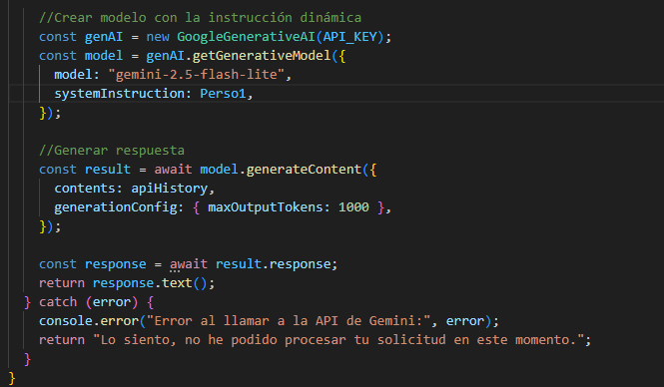
Imagen 2 “Configuración del modelo”

La integración de la IA se hace a través de una API. Como se puede ver en la imagen “Configuración del modelo”, primero se guardó la “Api Key” en una variable para facilitar la lectura del código y posteriormente, dicha llave se usó para acceder al modelo y entregar la configuración guardada en la variable “Perso1” .

Imagen 3 “Generación de la respuesta”

Para generar una respuesta, primero se prepara un contexto para enviar al modelo. En el contexto se especifica la información relevante del paciente como: nombre, edad, sexo, tipo de diabetes y sus datos fisiológicos. A lo ya mencionado, se le agrega al contexto de la conversación previa con la IA, para que se entienda que es una respuesta para una conversación en curso. Todo eso se guarda en la variable “apiHistory”. Para terminar el proceso, se manda la promt completa, y se retorna el mensaje recibido del modelo.
    - Creación de la Base de Datos y vinculación con la aplicación

Primero creamos una organización gratuita dentro de Supabase y creamos un proyecto que cuenta con su propia instancia dedicada, una base de datos Postgres completa y te brinda una API para que puedas interactuar fácilmente con la base de datos. En la siguiente imagen se enseña el cuadro de creación de la base de datos.
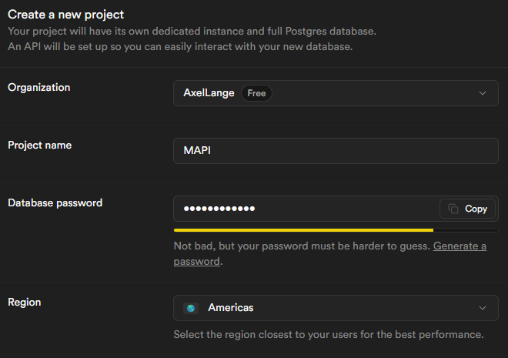

Imagen 4 “Creación de la base de datos”

Después, en el proyecto se creó la carpeta “services” y dentro de esta se hizo el script “supbase.js” que es donde tendremos la conexión a la base de datos. Dentro del script mencionado anteriormente, creamos dos variables con las credenciales únicas: la dirección URL del servidor de la base de datos y la “Key” para realizar la conexión. Posteriormente, importamos la librería principal de Supabase para poder usar sus funcionalidades. Usando las credenciales creamos e implementamos el cliente de Supabase. Este objeto se usa en toda la aplicación para comunicarse con la BD. En la siguiente imagen podemos ver de mejor manera el resultado de este proceso.

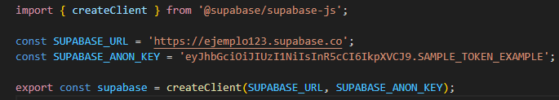

Imagen 5 “Implementación de la Base de datos”
1.10.3 Recuperación de información desde la Base de Datos y Gestión de esta
Para recuperar los datos de los pacientes se crearon las siguientes funciones que consultan Supabase usando librería @supabase/supabase-js. Cada función realiza operaciones especificas: obtener perfiles de médicos, buscar pacientes por RUT, cargar lista de pacientes registrados y gestionar documentos. Las funciones siguen un patrón consistente de try-catch para manejar errores, validar datos antes de cualquier operación y retornando un objeto con el resultado y un mensaje de error en caso de fallar.
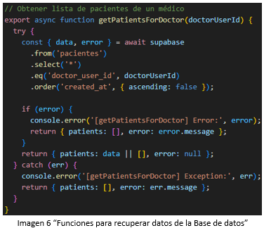
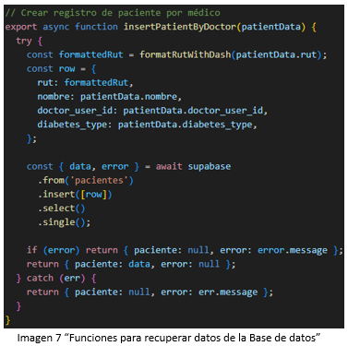

La gestión de datos incluye cuatro operaciones principales:
- CREATE (registro de médicos y pacientes)
- READ (búsqueda y recuperación de información)
- UPDATE (activación de cuentas y actualización de perfiles)
- DELETE (eliminación de documentos)

Todas las operaciones están vinculadas a través de ID’s únicos (user_id para médicos, RUT para pacientes) garantizando integridad referencial y seguridad mediante políticas RLS (Row Level Security) en Supabase.

    - Transcripción de Texto

Para transcribir los audios que envía el usuario, de manera muy similar a la integración de la IA, se usó el software de AssemblyAI que, gracias a sus modelos de inteligencia artificial, pueden traducir eficientemente audios de voz.
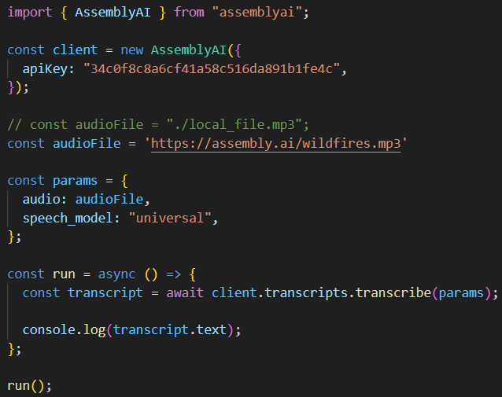

Imagen n “Implementación del Speech-to-Text”

Como se pudo ver anteriormente durante en la integración de la inteligencia artificial, la función de Speech-to-Text se implementó a la aplicación por medio de una API. Primero, se guardó la Key de la API en una variable para simplificar la lectura del código, y después se creó una función “run” para gestionar el proceso de envío de los parámetros necesarios.

1.10.5 Resultados de la solución
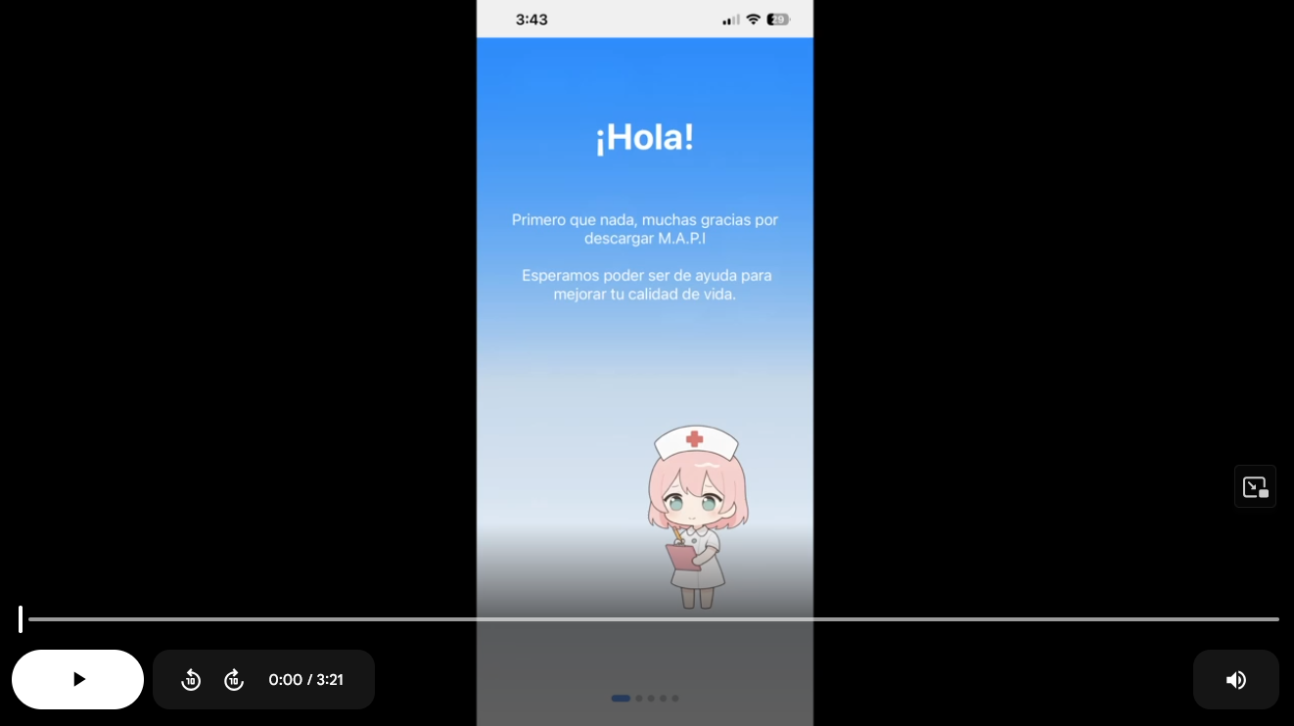
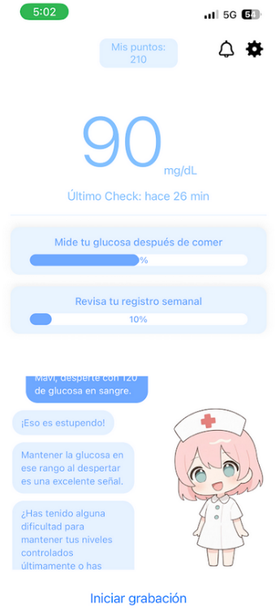
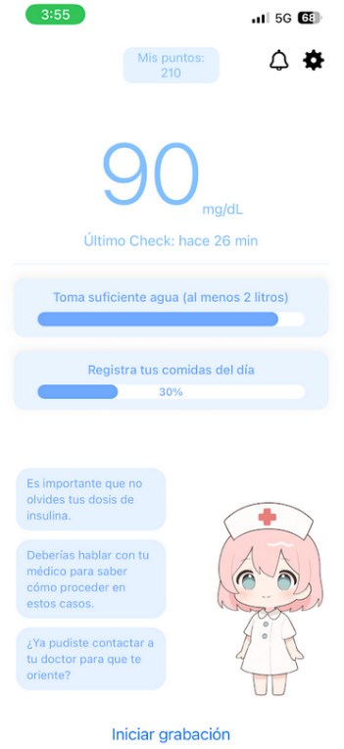

Imagen 9 ”Screenshot Vista Main”, Imagen 10 “Screenshot Respuesta de la IA”
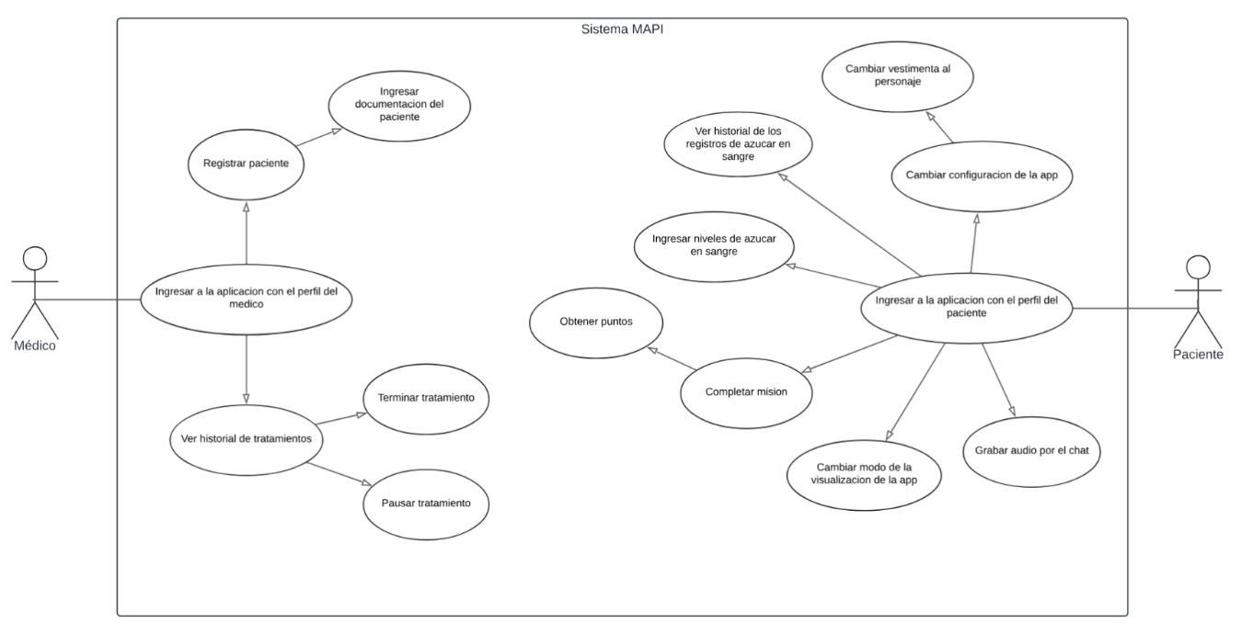
Diagrama 1 “Casos de uso Sistema M. A. P. I”

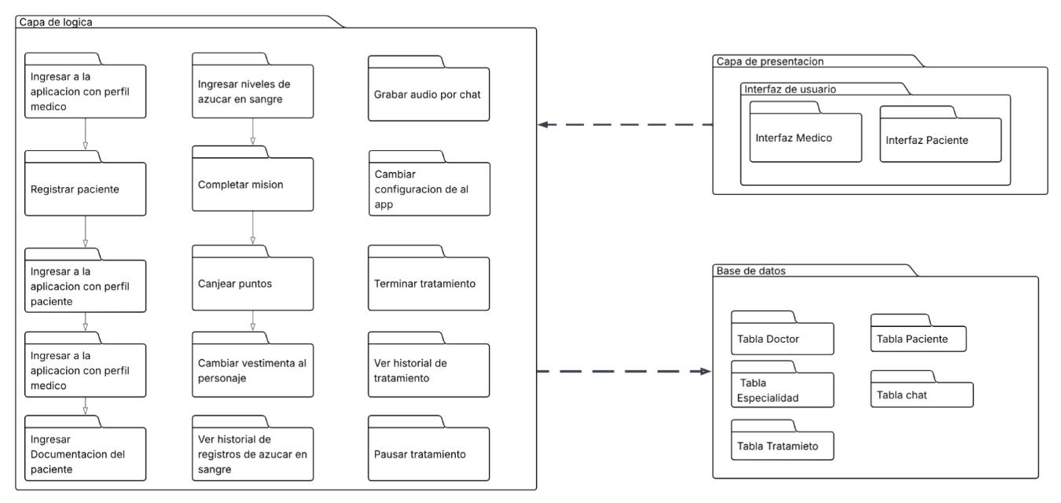
Diagrama 2 “Arquitectura del Sistema, Diagrama de Paquetes”
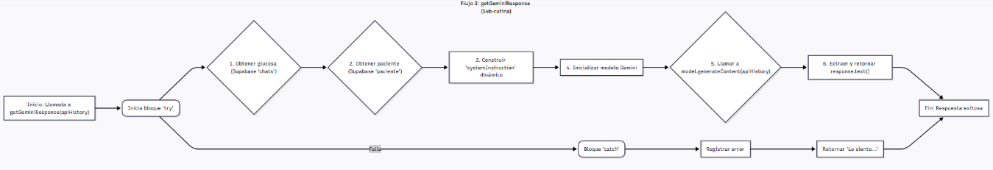
Diagrama 3 “Diagrama de flujo de respuesta de la IA”
Diagrama 4 “Diagrama de flujo de Botón de grabación de audio”

Definición de Recursos y Costos asociados al Proyecto
En este apartado vamos a contabilizar y evaluar monetariamente los recursos que fueron necesarios para la realización del proyecto ‘M. A. P. I’. Los recursos que abordaremos serán: Recursos Humanos (RR. HH), Recursos Físicos (RR. FF) y las utilidades. Cabe aclarar que todos los valores que se mostrarán a continuación serán representados en pesos chilenos (CLP).

Recursos Humanos
Se entiende como recursos humanos a todas las personas que participaron activamente en el proyecto. En este caso, fueron 4 personas. Debido a que las personas son las que le dan valor a un proyecto, es correcto referirse al desembolse monetario de este apartado como un costo. Los costos asociados a recursos humanos se muestran en la siguiente tabla:

RR. HH (CLP)
RR. HH | Valor Mes | Valor Hora | Total Horas | Cantidad Contratados | Costo Mes Por Área | Costo Total Área
Product Owner | $877.500 | $13.000 | 270 | 1 | $877.500 | $3.510.000
Scrum Master | $675.000 | $10.000 | 270 | 1 | $675.000 | $2.700.000
Scrum Team | $540.000 | $8.000 | 270 | 2 | $1.080.000 | $4.240.000
TOTAL |  |  | $10.450.000
Tabla 11 “Costos asociados al personal que trabajó en el proyecto”
Recursos Físicos
Se entiende como recursos físicos a todos los implementos, servicios, herramientas y/o aparatos que se emplearon para llevar a cabo el proyecto. Ya que estamos hablando de recursos físicos, se entienden como una inversión, algo que mantiene un negocio en operaciones, por lo que la palabra correcta debe ser gastos asociados. Los gastos asociados del proyecto son detallados en la siguiente tabla:

RR. FF (CLP)
Nombre Recurso | Valor con descuento + IVA | Valor Mensual | Descuento (%) | Unidades | Total
Notebook HP 15-FD0036LA Intel Core i3-N305 8GB RAM SSD 512 GB | $339.000 | N/A | 47%  ($309.010) | 4 | $1.356.000
Proveedor internet VTR | $14.990 | $14.990 | 32%  ($6.000) | 1 | $59.960
GEMINI-2.5-FLASH-LITE (Modelo IA) | $0 | N/A | N/A | 1 | $0
Assembly IA (Transcripción) | $0 | N/A | N/A | 1 | $0
TOTAL |  | $1.415.960
Tabla 12 “Gastos asociados a implementos que fueron necesarios para el desarrollo del proyecto”

En la siguiente tabla, se juntaron los valores totales de los costos (RR. HH) y gastos (RR. FF) y se calculó el valor de las utilidades, que en este caso equivale al 10% del valor total del proyecto. Los resultados se pueden apreciar a continuación.

TOTALES (CLP)
Recurso | Costo
Costo Total de RR. HH | $10.450.000
Costo Total RR. FF | $1.415.960
SUB TOTAL | $11.865.960
Utilidades | $1.186.590
TOTAL | $13.052.450
Tabla 13 “Resumen de costos y gastos del proyecto a grandes rasgos”

Reflexión de la valuación del proyecto
Después de realizar la evaluación del proyecto, podemos asegurar que el presupuesto que se necesitó para la creación de este está dentro de los estándares de la industria actual en Chile. Al ser gratis los servicios como el modelo de Inteligencia Artificial, la transcripción de texto y la base de datos, se logró mantener los márgenes de gastos al mínimo, lo que resultó en un punto más que sólido al momento de hacer la evaluación, puesto que el valor final resulta ser suficientemente atractivo para futuros inversores y clientes que estén dispuestos a financiar posteriores proyectos.

El valor de las ilustraciones del personaje MAPI no fueron incluidos dentro de la evaluación, puesto que se hicieron con la ayuda de un conocido de uno de los integrantes sin costos adicionales, eso sí, con la condición de no revelar su nombre.

CONCLUSIÓN
No hay ninguna duda en afirmar que las personas que padecen de diabetes tienen una vida difícil, y no es para menos, pues al ser una condición sumamente delicada, suelen depender de cuidados extremos y rutinas estrictas para poder llevar una vida normal. Personalmente, nos compadecemos mucho de estas personas, puesto que tenemos parientes cercanos, amigos o conocidos que sufren a diario esta condición. Es una dura realidad que por desgracia no se puede cambiar llegado a cierto punto.
Esperamos que nuestra aplicación pueda representar un aporte para la vida cotidiana de estas personas, para que puedan llevar los cuidados y el tratamiento de una mejor manera y puedan obtener el apoyo que a veces pueden necesitar.
‘M. A. P. I’ se creó para ayudar a todo aquel que pueda necesitar una guía con el tratamiento de la diabetes, y se diseño para cumplir esa función, desde la interfaz simplificada, las acciones simplificadas en la aplicación, el carisma del personaje de MAPI, su apariencia que apela a todas las edades, el énfasis de realizar pequeñas tareas que complementen tu tratamiento a diario, el hecho de ser recompensado por hacerse Checks y completar misiones… Todo se ideó para sumar poco a poco a formar hábitos y un estilo de vida saludable.
Sinceramente, estamos orgullosos del trabajo realizado. A pesar de los inconvenientes en el desarrollo, los malentendidos que pudo haber entre nosotros, siempre salían a relucir las virtudes y el buen trabajo que estábamos haciendo. Después de esta evaluación, queremos seguir mejorando la aplicación actual. Hay muchas cosas que no se alcanzaron a implementar, e ideas que surgieron a medio desarrollo que, por temas de complejidad, tiempo y gastos, no han podido llegar a la v1.0. Todavía hay muchas oportunidades de mejora que se pueden aprovechar para brindar la mejor experiencia al usuario.
Próximamente, cuando hagamos pruebas con pacientes reales, comenzará una segunda parte en el desarrollo, aprovechando el feedback obtenido. Nos gustaría que, cuando llegue el momento indicado, poder expandir el dominio de la aplicación a otras clínicas que también se especialicen en el tratamiento de la diabetes. Si cabe la posibilidad de que la aplicación pueda llegar a más personas, valdrá la pena el esfuerzo, siempre y cuando alguien salga beneficiado de todo esto.

BIBLIOGRAFÍA
Para la bibliografía considerar Norma APA 7ma Edición.

- Gallardo, R.(2023). Las preocupantes cifras de diabetes: Especialistas U. de Chile abordan el presente de esta enfermedad en el país. https://uchile.cl/noticias/211178/las-preocupantes-cifras-de-diabetes-en-chile
- Drummond, C. Qué es Scrum y cómo empezar. https://www.atlassian.com/es/agile/scrum.
- Castro, C. (2025) Diferencia entre costo y gasto: una clave para tomar mejores decisiones financieras. https://mejoratusfinanzas.mx/finanzas-personales/diferencia-entre-costo-y-gasto
- Linen, M., Ancalla, S. (2024) Utilidades 2024: Qué son, cómo se calcula el pago, qué empresas están obligadas y mucho más. https://www.rsm.global/peru/es/news/utilidades-2024-que-son-como-se-calcula-el-pago-que-empresas-estan-obligadas-y-mucho-mas
- Nielfa, J. (s.f) Cuánto Cuesta Crear una App en 2024: Guía y Presupuesto. https://scoreapps.com/blog/cuanto-cuesta-crear-app/
- Haas, B. (2024) Cuánto ganan los trabajadores "freelance" en Chile y Latinoamérica y en qué rubros cobran más. https://www.biobiochile.cl/noticias/servicios/explicado/2024/03/27/cuanto-ganan-los-trabajadores-freelance-en-chile-y-latinoamerica-y-en-que-rubros-cobran-mas.shtml
- MiSueldo.cl (2025) ¿Cuánto debo cobrar como Freelance? https://www.misueldo.cl/cuanto-cobrar-como-freelance/
- CEODATA. (2023). Descubre el Costo Promedio de Desarrollar una App Móvil en Chile: ¡Impulsa tu Negocio hacia el Futuro Digital! https://ceodata.cl/descubre-el-costo-promedio-de-desarrollar-una-app-movil-en-chile-impulsa-tu-negocio-hacia-el-futuro-digital/
- Gemini API. (Recuperado en 2025). Precios de la API de Gemini Developer https://ai.google.dev/gemini-api/docs/pricing?hl=es-419
- Google Cloud. (Recuperado en 2025). Gemini 2.5 Flash-Lite. https://docs.cloud.google.com/vertex-ai/generative-ai/docs/models/gemini/2-5-flash-lite?hl=es

Aparato utilizado en medicina para determinar la cantidad de glucosa en la piel del paciente.
Tipo de azúcar, es la principal fuente de energía para las células del cuerpo.
Conjunto de instrucciones y/o programas que son ejecutados por un dispositivo tecnológico para realizar tareas específicas.
Metodología de desarrollo ágil basada en sprints que representan iteraciones cortas de desarrollo.
Forma en español de “sprint”.
Enfermedad crónica, se caracteriza por la incapacidad del cuerpo de producir suficiente insulina, o no la gestiona correctamente. Esto provoca niveles elevados de glucosa en la sangre.
Enfermedad autoinmune crónica en la que el sistema inmunitario destruye las células del páncreas que producen insulina. Lo que genera en el cuerpo insuficiencia de insulina. Las personas que padecen de este tipo de diabetes lo adquieren al nacer.
Converger: Tender a unirse en un punto.
Gallardo, R.(14 de noviembre de 2023). Las preocupantes cifras de diabetes: Especialistas U. de Chile abordan el presente de esta enfermedad en el país. https://uchile.cl/noticias/211178/las-preocupantes-cifras-de-diabetes-en-chile.
COIL: Acrónimo de “Collaborative Online International Learning”
Conjunto de síntomas de una enfermedad.
Lluvia de ideas
Observar mediante aparatos especiales el curso de uno o varios parámetros fisiológicos o de otra naturaleza para detectar posibles anomalías.
Lista de trabajo ordenado por prioridades para el equipo de desarrollo que se obtiene de su hoja de ruta y sus requisitos
Conjunto de técnicas, procedimientos y principios que se utilizan para llevar a cabo un proceso de manera eficiente.
Calendario de trabajo.
Es una herramienta ágil de gestión de proyectos que se utiliza para planificar varias tareas y actividades de un proyecto y monitorizar su progreso
Desmenuzar: Examinar en detalle algo.
Los costos se vinculan directamente a la creación de valor. En este caso, la mano de obra.
Los gastos van de la mano con el mantenimiento de la vida cotidiana o la operación de un negocio.
Utilidades: En este contexto, es una remuneración generada por la gestión exitosa de la compañía, la cual se distribuye entre sus empleados.
Nielfa, J. (s.f) Cuánto Cuesta Crear una App en 2024: Guía y Presupuesto. https://scoreapps.com/blog/cuanto-cuesta-crear-app/

